PREDLOG

Za izvrševanje četrtega odstavka 3. člena in tretjega odstavka 21. člena Zakona o množičnem vrednotenju nepremičnin (Uradni list RS, št. 77/17) izdaja minister za okolje in prostor v soglasju z ministrom za finance

PRAVILNIK
o posebnih enotah vrednotenja

I. SPLOŠNO

1. člen
(vsebina)

Ta pravilnik podrobneje določa način oblikovanja posebnih enot vrednotenja ter način razdelitve posplošene vrednosti posebnih enot vrednotenja na enote vrednotenja, ki so v celoti ali delno sestavni del posebnih enot vrednotenja.

II. OBLIKOVANJE POSEBNIH ENOT VREDNOTENJA

2. člen
(bencinski servis)

- Bencinski servis je del, ena ali več nepremičnin, na katerih se opravlja dejavnost maloprodaje motornih goriv in drugega trgovskega blaga in se kot posebna enota vrednotenja vrednoti z modelom za bencinske servise (PNB).

(2) Bencinski servis je lahko sestavljen iz:

a. delov stavb, ki so nadstreški z nameščenimi točilnimi avtomati motornih goriv, in delov stavb za skladiščenje motornih goriv, skupaj z zemljišči pod njimi;

b. delov stavb, ki se uporabljajo za plačilo prodanega motornega goriva in prodajo drugega trgovskega blaga, skupaj z zemljišči pod njimi;

c. zemljišč ali njihovih delov, na katerih so urejene uvozne in izvozne poti, namenjene izključno bencinskemu servisu;

d. zemljišč ali njihovih delov, na katerih so parkirna mesta za stranke bencinskega servisa;

e. zemljišč ali njihovih delov, na katerih so točilni avtomati, ki niso evidentirani kot deli stavb, in zemljišč za njihovo obratovanje;

f. drugih zemljišč ali njihovih delov, namenjenih izključno obratovanju bencinskega servisa.

3. člen
(elektrarne)

(1) Elektrarna je del, ena ali več nepremičnin, ki tvorijo objekt za proizvodnjo električne energije, na katerem se opravlja dejavnost proizvodnje električne energije z močjo več kot 50 kW, brez dejavnosti transformacije in distribucije električne energije, in se kot posebna enota vrednotenja vrednoti z modelom za elektrarne (PNE).

(2) Objekt za proizvodnjo električne energije iz prejšnjega odstavka je objekt:
- pri katerem je količnik toplotne in električne moči manjši od 5,
- pri katerem je zmnožek električne moči na pragu v kW in površinskega deleža elektrarne v delu stavbe večji od 20, razen za sončne elektrarne, in
- ki leži na območju, kjer je gibanje omejeno zaradi pravnih ali fizičnih razlogov.

(3) Elektrarna je lahko sestavljena iz:

a. delov stavb, skupaj z zemljišči pod njimi, ki se uporabljajo v tehnološkem procesu proizvodnje električne energije (zlasti deli stavb, v katerih se nahajajo kotli, reaktorji, turbine, vetrnice, generatorji, napajalne črpalke, toplotni izmenjevalci, stikala, transformatorji, hladilne, krmilne ter druge podobne naprave), so potrebni za proizvodnjo električne energije (zlasti skladišča in silosi za shranjevanje goriv, tehnoloških tekočin, orodja, strojev), ter se uporabljajo za nadzor, upravljanje in poslovanje elektrarne;

b. zemljišč ali njihovih delov, na katerih obratujejo gradbeni in inženirski objekti, ki se uporabljajo v tehnološkem procesu proizvodnje električne energije (sončne celice, vetrnice, jezovi, nadzemni umetni dovodni in odvodni kanali, zapornice, čistilne rešetke, rezervoarji in silosi za shranjevanje goriv ali tehnoloških tekočin, črpalke, drobilne naprave in podobno) in zemljišč ali njihovih delov, ki so namenjena izključno njihovemu obratovanju;

c. zemljišč ali njihovih delov, na katerih so deponije virov energije elektrarne, deponije pepela ali umetna akumulacijska jezera;

d. zemljišč pod stavbami, če gradbeni in inženirski objekti, ki se uporabljajo v tehnološkem procesu proizvodnje električne energije, obratujejo na stavbah (sončne celice na strehi stavbe in podobno).

4. člen
(marine in pristanišča)

- Marina ali pristanišče je del, ena ali več nepremičnin, na katerih se opravlja izključno dejavnost vodenja marin z več kot 50 mokrimi privezi in pristanišč, namenjenih za javni promet in z letnimi prihodki iz pristaniške dejavnosti, višjimi od 500.000 eurov, brez opravljanja drugih dejavnosti (gostinstvo, športna, turistična, trgovska dejavnost in podobno), distribucijskega skladiščenja ter izvajanja gospodarske javne službe rednega vzdrževanja pristaniške infrastrukture, namenjene za javni promet. Marina ali pristanišče se kot posebna enota vrednotenja vrednoti z modelom za marine in pristanišča (PNP).

- Marina ali pristanišče je lahko sestavljena iz:

a. delov stavb skupaj z zemljišči pod njimi, ki se uporabljajo izključno za dejavnost vodenja marin in pristanišč (zlasti prostori, v katerih so recepcija, sanitarije, tuši, naprave za pretovor, črpanje, tehtanje, transport, čiščenje blaga in podobno, hangarji ali hale s suhimi pokritimi privezi, skladišča, silosi ali garažne hiše za začasno shranjevanje blaga in poslovni prostori, ki se uporabljajo za nadzor, upravljanje in poslovanje marine ali pristanišča);

b. zemljišč ali njihovih delov, na katerih obratujejo gradbeni in inženirski objekti za potrebe marin in pristanišč (zlasti dvigala in žerjavi za pretovor blaga in plovil, deponije, silosi, črpalke, tehtnice, točilni terminali naftnih derivatov za potrebe marine ali pristanišča, čistilne, pralne, transportne naprave in podobno), na katerih se pretovarja in skladišči blago in plovila (terminali), na katerih so pomoli z nameščenimi privezi in na katerih so urejena parkirišča, ki so namenjena izključno najemnikom privezov ali za potrebe marine ali pristanišča.

III. PRIPIS VREDNOSTI POSEBNE ENOTE VREDNOTENJA

5. člen
(način pripisa)

(1) Vsem delom stavb in zemljiščem ali njihovim delom, ki sestavljajo posebno enoto vrednotenja, se v skladu drugim in tretjim odstavkom 5. člena Zakona o množičnem vrednotenju nepremičnin (Uradni list RS, št. 77/17) kot enotam vrednotenja pripiše osnovna vrednost glede na dejansko rabo delov stavb, dejansko rabo vodnih zemljišč oziroma zemljišč pod javnimi cestami in železnicami ter namensko rabo zemljišč.

(2) Delom stavb, razen delom stavb z dejansko rabo dela stavbe ruševina ali nestavba, in zemljiščem ali njihovim delom, ki sestavljajo posebno enoto vrednotenja, se poleg osnovne vrednosti iz prvega odstavka tega člena pripiše še razlika med posplošeno vrednostjo posebne enote vrednotenja, ugotovljeno na podlagi modelov vrednotenja PNB, PNE ali PNP, in seštevkom osnovnih vrednosti iz prvega odstavka tega člena.

(3) Če je razlika iz drugega odstavka tega člena negativna, se le-ta ne pripiše.

(4) Ne glede na drugi odstavek tega člena se osnovni vrednosti pripiše celotna vrednost posebne enote vrednotenja, če je posebna enota vrednotenja sestavljena le iz zemljišč pod stavbami.

(5) Seštevek osnovne vrednosti dela stavbe ali zemljišča oziroma njegovega dela iz prvega odstavka tega člena in na način iz 6., 7. in 8. člena tega pravilnika pripisane razlike iz drugega odstavka tega člena oziroma vrednosti iz četrtega odstavka tega člena je posplošena vrednost dela stavbe ali dela zemljišča.

6. člen
(kriterij za pripis za bencinski servis)

Razlika vrednosti iz drugega odstavka prejšnjega člena se razdeli in pripiše na zemljišča ali njihove dele in dele stavb, ki sestavljajo bencinski servis v skladu z 2. členom tega pravilnika, tako da se:
- celotna razlika proporcionalno glede na njihove površine pripiše delom stavb z dejansko rabo bencinski servis, če je med sestavinami bencinskega servisa en ali več delov stavb s tako dejansko rabo;
- celotna razlika proporcionalno glede na njihove površine pripiše vsem delom stavb, ki sestavljajo bencinski servis, če noben del stavbe, ki sestavljajo bencinski servis, nima dejanske rabe bencinski servis;
- celotna razlika proporcionalno glede na njihove površine pripiše zemljiščem ali njihovim delom, ki sestavljajo bencinski servis, če bencinski servis nima delov stavb.

7. člen
(kriterij za pripis za elektrarno)

(1) Razlika vrednosti iz drugega odstavka 5. člena tega pravilnika se razdeli in pripiše na zemljišča in njihove dele ter dele stavb, ki sestavljajo elektrarno v skladu s 3. členom tega pravilnika, tako da se:
- 80 % razlike proporcionalno glede na njihove površine pripiše delom stavb in 20 % razlike proporcionalno glede na njihove površine brez upoštevanja zemljišč pod stavbami pripiše zemljiščem ali njihovim delom, če elektrarno sestavljajo deli stavb in zemljišča;
- celotna razlika proporcionalno glede na njihove površine pripiše delom stavb, če elektrarno sestavljajo samo deli stavb;
- celotna razlika proporcionalno glede na njihove površine pripiše zemljiščem ali njihovim delom, če elektrarna nima delov stavb.

(2) Vrednost iz četrtega odstavka 5. člena tega pravilnika se razdeli proporcionalno glede na njihove površine in kot del vrednosti pripadajočega zemljišča pod stavbo pripiše vsem delom stavb, ki ležijo v stavbah, če so zemljišča pod temi stavbami elektrarna.

8. člen
(kriterij za pripis za marino ali pristanišče)

Razlika vrednosti iz drugega odstavka 5. člena tega pravilnika se razdeli in pripiše na zemljišča ali njihove dele ter dele stavb, ki sestavljajo marino ali pristanišče v skladu s 4. členom tega pravilnika, tako da se:
- 50 % razlike proporcionalno glede na njihove površine pripiše delom stavb, in 50 % razlike proporcionalno glede na njihove površine brez upoštevanja zemljišč pod stavbami pripiše zemljiščem ali njihovim delom, če marino ali pristanišče sestavljajo deli stavb in zemljišča;
- celotna razlika proporcionalno glede na njihove površine pripiše delom stavb, če marino ali pristanišče sestavljajo samo deli stavb;
- celotna razlika proporcionalno glede na njihove površine pripiše zemljiščem ali njihovim delom, če marina ali pristanišče nima delov stavb.

IV. KONČNA DOLOČBA

9. člen
(začetek veljavnosti)

Ta pravilnik začne veljati petnajsti dan po objavi v Uradnem listu Republike Slovenije.

Št.
Ljubljana, dne
EVA: 2019-2550-0014

Jure Leben
minister za okolje in prostor

Soglašam!
dr. Andrej Bertoncelj
minister za finance

Obrazložitev:

Zakon o množičnem vrednotenju nepremičnin (Uradni list RS, št. 77/17; v nadaljnjem besedilu: ZMVN-1) določa poseben način vrednotenja za posebne enote vrednotenja. Specialno vrednotenje posebnih enot vrednotenja ima svojo podlago v osnovnem načelu množičnega vrednotenja – načelu najgospodarnejše rabe. Pri posebnih enotah vrednotenja se del ena ali celo več nepremičnin vrednoti skupno kot celota, saj jih v enoto povezuje dejavnost, ki se na njih opravlja. ZMVN-1 določa, katere so dejavnosti, katerih opravljanje tako bistveno vpliva na vrednost nepremičnin, na katerih se opravlja, da se morajo vrednotiti kot ena enota: dejavnost bencinskih servisov, dejavnost marin in pristanišč ter dejavnost pridobivanja električne energije. Za razliko od posebnih enot vrednotenja so ostale enote vrednotenja deli stavb ali zemljišča oziroma njihovi deli, ki se določijo tako, da se vrednotijo z enim modelom vrednotenja, in sicer z modeli vrednotenja za stavbe in dele stavb ter modele vrednotenja za zemljišča. Cilj tega pravilnika je določiti enotna pravila, v skladu s katerimi se posebne enote vrednotenja sestavijo, ter na ta način zagotoviti enako obravnavo tega dela množičnega vrednotenja.

Množično vrednotenje nepremičnin mora zadostiti potrebam večnamenske uporabe, zato mora določiti posplošene vrednosti nepremičninam (preko posplošenih vrednosti njihovih sestavin – to so deli stavb in zemljišča). Glede na to, da se kot posebna enota vrednotenja lahko vrednoti tudi več nepremičnin oziroma njihovih delov skupaj, je potrebno določiti in urediti pravila za razdelitev posplošene vrednosti posebnih enot vrednotenja na njihove posamezne sestavne dele, ki bi bili kot taki enote vrednotenja, če ne bi bili del posebne enote vrednotenja. Na podlagi tretjega odstavka 21. člena ZMVN-1 se posamezni nepremičnini (in njenim enotam vrednotenja – na podlagi 2. odstavka tega člena) pripiše posplošena vrednost v skladu s pravili, ki veljajo za vrednotenje enot vrednotenja – torej z uporabo modelov vrednotenja iz drugega in tretjega odstavka 5. člena ZMVN-1. V drugem koraku pa se vrednost posebne enote vrednotenja po pravilih, prilagojenih po značilnostih posebnih enot vrednotenja, razdeli med te enote vrednotenja.

K 1. členu:
Člen določa vsebino pravilnika, ki je sestavljena iz dveh delov. V enem delu pravilnik določa pravila oblikovanja posebnih enot vrednotenja, kar omogoča, da se posebne enote, ne glede na lastništvo ali način vrednotenja, vedno obravnavajo enako.

K 2. členu:
Člen v prvem odstavku podrobneje določa, kaj je bencinski servis, za katerega ZMVN-1 predvideva, da se obravnava kot posebna enota vrednotenja in vrednoti z modelom vrednotenja za bencinske servise (PNB). Bencinski servis je ena, del ali več nepremičnin, ki jih v enoto združuje opravljanje dejavnosti maloprodaje motornih goriv in drugega trgovskega blaga. Dosedanje tolmačenje posebne enote vrednotenja bencinski servis za potrebe množičnega vrednotenja na podlagi Zakona o množičnem vrednotenju nepremičnin (Uradni list RS, št. 50/06, 87/11, 40/12 – ZUJF, 22/14 – odl. US in 77/17 – ZMVN-1) je bilo, da se kot posebna enota vrednotenja vrednoti zgolj površina namenjena maloprodaji motornih goriv, kar je v praksi povzročalo veliko težav in nestrinjanja. Sodobni bencinski servisi so namreč večinoma namenjeni hkratnemu opravljanju tako dejavnosti maloprodaje motornih goriv kot tudi dejavnosti prodaje drugega trgovskega blaga, pri čemer pa opravljanja teh dejavnosti v objektih ni mogoče v naravi jasno ločiti. Zaradi teh faktorjev in tudi zaradi različnega načina evidentiranja bencinskih servisov kot delov stavb, ta pravilnik opredeljuje bencinski servis kot v naravi zaključeno celoto, v kateri se poleg prodaje drugega trgovskega blaga opravlja tudi dejavnost maloprodaje motornih goriv.

Bencinski servisi so si v prostoru med seboj različni. Bencinski servis je lahko samopostrežen brez strehe (ni zaposlenih, ni stavbe), lahko pa je v sklopu počivališča ob avtocesti s trgovino in restavracijo v bližini. Skupna točka različnih vrst bencinskih servisov je območje, kjer se prek ročke avtomata za točenje motornega goriva napolni posoda (rezervoar) za gorivo. To je torej glavni del bencinskega servisa, kar se upošteva tudi v fazi pripisovanja vrednosti posebne enote vrednotenja njenim sestavnim delom.

Posamezni bencinski servis je lahko evidentiran na različne načine, in sicer kot dve stavbi, kot ena stavba z dvema deloma stavbe ali pa kot ena stavba z enim delom stavbe. Lahko pa bencinski servis sploh ni evidentiran v katastru stavb oziroma registru nepremičnin kot del stavbe in dejansko predstavlja le del zemljišča. V skladu z načelom enake obravnave pa različni načini evidentiranja ne smejo imeti vpliva na različno obravnavo bencinskih servisov.

Slika 1: Prikaz različnih načinov evidentiranja bencinskih servisov

- Načini evidentiranja bencinskih servisov

Bencinski servisi se v registru nepremičnin oziroma katastru stavb evidentirajo s šifro dejanske rabe dela stavbe 11 – bencinski servis. Priporočen način evidentiranja nepremičnine v registru nepremičnin oziroma katastru stavb je tretji primer, torej ena stavba z enim delom stavbe, ki ima dejansko rabo 11 – bencinski servis in z obvezno vrsto prostora 14 – tehnični prostor, možni sta pa še vrsti prostora 2 – lokal, prodajalna in 15 – skupne sanitarije.

- Vrste prostorov v bencinskem servisu

Šifra dejanske rabe dela stavbe | DEJANSKA RABA DELA STAVBE | PROSTOR
Šifra dejanske rabe dela stavbe | DEJANSKA RABA DELA STAVBE | bivalni prostor | lokal, prodajalna | poslovni prostor | prostor za množično uporabo | proizvodni in skladiščni prostor | garaža | garažni parkirni prostor | shramba, sušilnica, pralnica | klet | odprta terasa, balkon, loža | zaprta terasa, balkon, loža | kmetijski prostor | skupni komunikacijski prostor | tehnični prostor | skupne sanitarije | prostor z omejeno uporabo | …
Šifra dejanske rabe dela stavbe | DEJANSKA RABA DELA STAVBE | 1 | 2 | 3 | 4 | 5 | 6 | 7 | 8 | 9 | 10 | 11 | 12 | 13 | 14 | 15 | 16 | …
11 | bencinski servis |  | u

Na način, ki ga določa drugi odstavek tega člena, način evidentiranja bencinskih servisov v nepremičninskih evidencah ne vpliva na njihovo obravnavo, saj se vsi bencinski servisi kot posebne enote vrednotenja obravnavajo enako. S tem se po enotnih kriterijih določa tudi posplošena vrednost teh posebnih enot vrednotenja. Bencinski servisi kot posebne enote vrednotenja se oblikujejo tako, da se vanje vključujejo le tisti deli stavb in tista zemljišča oziroma njihovi deli, ki neposredno služijo opravljanju dejavnosti bencinskega servisa.

Slika 2: Primer določanja območja bencinskega servisa kot posebne enote vrednotenja
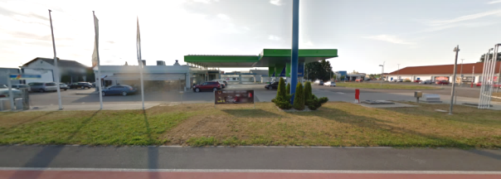

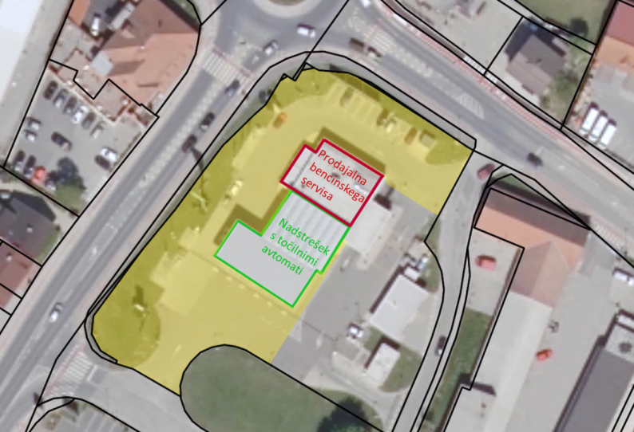

K 3. členu:
5. člen ZMVN-1 določa, da se model za elektrarne uporablja za vrednotenje objektov za proizvodnjo električne energije z močjo nad 50 kW in spremljajočih objektov. Ta člen podrobneje določa, da se za potrebe množičnega vrednotenja nepremičnin proizvodnja električne energije šteje ozko, brez vključevanja dejavnosti transformacije in distribucije električne energije. Hkrati pa je potrebno podrobneje z vidika množičnega vrednotenja opredeliti tudi pojem objekta za proizvodnjo električne energije. S tem členom se opredeli, kakšne značilnosti mora imeti objekt, za katerega se šteje, da proizvodnja električne energije tako vpliva na tržno vrednost nepremičnin, da je potrebno oblikovati posebno enoto vrednotenja. Če vsi pogoji, ki jih pravilnik določa, niso izpolnjeni, se objekt, ki sicer služi za pridobivanje električne energije, šteje zgolj kot dodatna oprema stavbe ali zemljišča.

Prvi kriterij je električna moč elektrarne, ki mora biti večja od 50 kWh, ki ga izrecno opredeljuje že ZMVN-1. Kot dodatni kriterij, kdaj se v elektrarni opravlja prevladujoča dejavnost proizvodnje električne energije in ne prevladuje proizvodnja toplote, pravilnik predpisuje kriterij količnika toplotne in električne moči, ki mora biti manjši od 5. Kot tretji kriterij pa pravilnik določa kriterij zmnožka električne moči na pragu v kW in površinskega deleža elektrarne v delu stavbe, ki mora biti večji od 20. Ta kriterij je namenjen opredelitvi dela stavbe kot objekta, v katerem se tudi glede na fizične lastnosti dela stavbe opravlja dejavnost proizvodnje električne energije (npr. če se v industrijskem objektu opravlja proizvodnja električne energije zgolj na manjšem delu površine dela stavbe, preostali del pa je namenjen opravljanju dejavnosti industrije, se tak del stavbe obravnava kot industrijski del stavbe in je proizvodnja električne energije zgolj dodatna neprevladujoča dejavnost takega objekta – za ustrezno vrednotenje takega objekta ni potrebno oblikovati posebne enote vrednotenja, saj zadošča vrednotenje z modelom vrednotenja za stavbe; pridobivanje električne energije pa je dodatna oprema te stavbe). Zadnji pogoj pa zaradi načina delovanja ne velja za sončne elektrarne. Sončne elektrarne, ki se nahajajo na zunanji strani (npr. na strehi) stavbe, namreč v ničemer ne omejujejo uporabe delov te stavbe oziroma ne uporabljajo površine teh delov stavb za svoje delovanje. V kolikor bi ta pogoj veljal tudi za sončne elektrarne, nobena od njih, ki se nahajajo na stavbah, ne bi izpolnjevala pogoja za posebno enoto vrednotenja.

Glede na tip elektrarne ločimo hidroelektrarne (HE), termoelektrarne (TE), elektrarne na zemeljski plin in naftne derivate (plinske elektrarne), jedrske elektrarne (JE), elektrarne na biomaso ali bioplin (BIOE), vetrne elektrarne (VE), sončne elektrarne (SE) (sončne elektrarne na stavbah in sončne elektrarne kot samostojni objekti) ter elektrarne, pretežno namenjene zagotavljanju sistemskih storitev (SIE).

Posebno enoto vrednotenja lahko sestavljajo le zemljišča, stavbe in deli stavb, ki so na varovanem območju elektrarne. K elektrarni pa ne sodijo deli stavb postrojev za transformacijo in prenos električne energije, ki so del distribucijskega ali prenosnega omrežja (stikališča, transformatorji, daljnovodi in podobno), deli stavb, ki niso v celoti elektrarna (elektrarna predstavlja le delež dela stavbe), zemljišča pod postroji za transformacijo in prenos električne energije, ki so del distribucijskega ali prenosnega omrežja, zemljišča s podzemnimi cevovodi hidroelektrarne (cevovodi med zajetjem, strojnico in iztokom) ter zemljišča, ki niso v izključnem upravljanju elektrarne in niso pod stavbami, pod deli stavb ali pod deleži v delih stavb elektrarne.

Slika 3: Prikaz območja hidroelektrarne elektrarne kot posebne enote vrednotenja
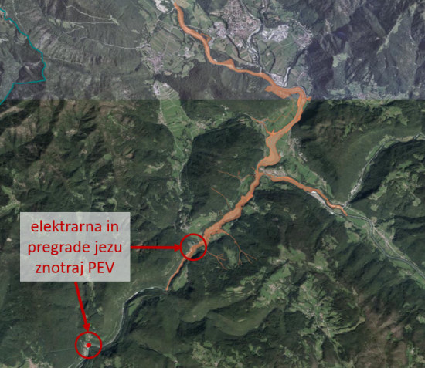
Nevarovane vodne površine izven PEV

V primeru, da gradbeni in inženirski objekti, ki se uporabljajo za pridobivanje električne energije, obratujejo na stavbah in niso del dela stavbe, kot je evidentiran po pravilih za evidentiranje nepremičnin, se šteje, da je elektrarna kot posebna enota vrednotenja zemljišče pod stavbo. Tak primer je sončna elektrarna, kjer sončne celice obratujejo na strehi, vsi evidentirani deli stavb pa se uporabljajo za druge namene, kot pa je proizvodnja električne energije.

K 4. členu:
Model za marine in pristanišča (PNP) se uporablja za vrednotenje marin, pristanišč in spremljajočih objektov. V skladu s Pomorskim zakonikom (Uradni list RS, št. 62/16 – uradno prečiščeno besedilo, 41/17, 21/18 – ZNOrg in 31/18 – ZPVZRZECEP) ločimo pristanišča za javni promet, pristanišča za posebne namene in vojaška pristanišča. Pristanišča za javni promet so lahko odprta za domači ali/in mednarodni promet, razlika je le v tem, da pristanišča, namenjena za mednarodni javni promet, določi vlada, ostala pristanišča pa določi organ lokalne skupnosti, na območju katere leži pristanišče. Pristanišča za posebne namene so turistična pristanišča (marine), športna pristanišča, krajevna pristanišča in druga pristanišča. Z vidika izvajanja množičnega vrednotenja in ocenjevanja tržne vrednosti nepremičnin je utemeljena posebna obravnava v okviru posebnih enot vrednotenja za marine, ki izpolnjujejo pogoj velikosti več kot 50 mokrih privezov. Pri takem obsegu privezov se namreč pričakuje tolikšen obseg storitev, ki jih je potrebno zagotavljati, da je utemeljeno oblikovanje posebne enote (t.j. več nepremičnin, ki jih v enoto povezuje opravljanje dejavnosti). Kot posebna enota vrednotenja pa se obravnava tudi vsa pristanišča, namenjena za javni promet katera imajo letne prihodke iz pristaniške dejavnosti, višje od 500.000 eurov, kar je enako kot pri marinah pogoj velikosti, pri katerem se pričakuje tolikšen obseg storitev, ki jih je potrebno zagotavljati, da je utemeljeno oblikovanje posebne enote.

Slika 5: Prikaz posebne enote pristanišča
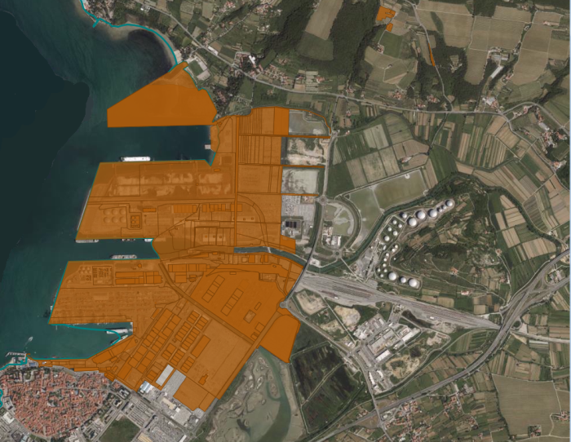

Slika 6: Prikaz marine
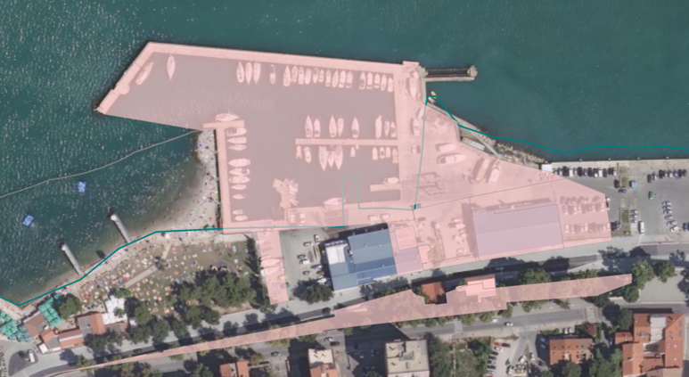

K posebni enoti vrednotenja pristanišče ali marina ne sodijo deli stavb, ki so namenjeni za opravljanje drugih dejavnosti (gostinstvo, športna, turistična, trgovska dejavnost in podobno) ter za distribucijsko skladiščenje in zemljišča, ki niso povezna z dejavnostjo marin in pristanišč.

K 5. členu:
V tem členu so zapisana osnovna pravila, kako se v praksi izvaja tretji odstavek 21. člena ZMVN-1. Vsaka posebna enota vrednotenja se v prvi fazi razdeli na take enote, ki bi bile oblikovane za vrednotenje z modeli vrednotenja za stavbe in zemljišča, če ne bi bile povezane v posebno enoto vrednotenja. Najprej se torej vsem delom stavb glede na njihovo dejanske rabo delov stavb ter zemljiščem glede na njihovo dejansko (za vodna zemljišča in zemljišča pod javno cestno in javno železniško infrastrukturo) ali namensko rabo (kmetijska, gozdna in stavbna zemljišča) določi osnovna vrednost. V drugi fazi pa sledi razdelitev vrednosti, ki je bila ugotovljena kot posplošena vrednost posebne enote vrednotenja. V prvem koraku se ugotovi razlika med seštevkom vseh osnovnih vrednosti delov stavb in zemljišč, ki sestavljajo posebno enoto vrednotenja, ter vrednostjo posebne enote vrednotenja. Ta razlika je predmet pripisovanja na način, kot je opisan v 6., 7. in 8. členu, seštevek osnovne in dodatno pripisane vrednosti pa predstavlja posplošeno vrednost teh nepremičnin oziroma njihovih delov. V kolikor je razlika negativna, se le-ta ne pripiše in osnovno pripisana vrednost vsem delom stavb in zemljiščem po modelih vrednotenja za stavbe in zemljišča predstavlja posplošeno vrednost teh enot vrednotenja. Izjema od opisanega načina pripisovanja so le primeri, ko je posebna enota vrednotenja le zemljišče pod stavbo (npr. sončna elektrarna na strehi stavbe). V teh primerih delovanju posebne enote vrednotenja ni namenjen noben del stavbe ali njegov del. Vsi ti deli imajo torej svojo vrednost določeno po modelih vrednotenja za dele stavb in zemljišča, ta vrednost pa v ničemer ne posega v določanje vrednosti posebne enote vrednotenja. Iz naslova posebne enote vrednotenja se za take primere deli celotna vrednost le-te in ne zgolj razlika do osnovnih vrednosti.

K 6. členu:
Člen določa, kako se deli razlika, ugotovljena na podlagi prejšnjega člena, v primerih bencinskih servisov. Način delitve je naveden po prioriteti. Kot prvi način delitve je opisan za primer, da je med evidentiranimi deli stavb, ki sestavljajo bencinski servis kot posebno enoto vrednotenja, evidentiran en ali več delov stavb z dejansko rabo »bencinski servis«. Če je ta pogoj izpolnjen, se celotna vrednost, ki se deli, razdeli med te dele stavb, in sicer proporcionalno glede na njihove površine. Če posebne enote vrednotenja ne sestavlja noben del stavbe z dejansko rabo »bencinski servis«, se vrednost, ki se deli, razdeli med vse dele stavb, ki posebno enoto vrednotenja sestavljajo, ne glede na njihovo evidentirano dejansko rabo. Vrednost se med te dele stavb deli proporcionalno glede na njihovo površino. Če pa bencinskega servisa ne sestavlja noben del stavbe, se vrednost proporcionalno glede na njihovo površino razdeli na zemljišča oziroma njihove dele.

K 7. členu:
Člen določa način pripisovanja vrednosti v primerih elektrarn. Bistveni princip, ki se zasleduje je, da deli stavb kot sestavni deli posebne enote vrednotenja elektrarne, bistveno prispevajo k ustvarjanju tržne vrednosti posebne enote vrednotenja, posledično pa je ustrezno, da se večina vrednosti tem sestavnim delom tudi pripiše. Le manjši del se pripiše zemljiščem, razen, če elektrarne ne sestavlja noben del stavbe (npr. sončna elektrarna, pri kateri so sončne celice postavljene neposredno na zemljišče). Poseben način delitve je predviden za primere elektrarn, ki so zemljišča pod stavbo. V tem primeru se vrednost posebne enote vrednotenja proporcionalno razdeli na vse dele stavb, ki sestavljajo stavbo, na kateri taka elektrarna deluje oziroma pod katero tako zemljišče pod stavbo leži.

K 8. členu:
Pripisovanje vrednosti v primeru marin in pristanišč sledi principu, da tako deli stavb kot tudi zemljišča enakovredno prispevajo k ustvarjanju tržne vrednosti posebne enote vrednotenja. Vrednost se deli polovico na dele stavbe in polovico na zemljišča, vse proporcionalno glede na njihovo površino.

K 9. členu:
Člen določa datum začetka veljavnosti pravilnika.

